Геометрические фигуры в пространстве
Создание композиции предполагает выбор фигур и их ракурс с тем, чтобы, объединившись в единое целое, они конкретно выражали тему. Совокупность различных геометрических тел обогащает художественную выразительность формы, придает ей разностороннюю эмоциональную характеристику, усложняет ассоциативный строй. Использование врезок не только демонстрирует владение учащимся геометрической грамотой, но и обогащает композицию. Поскольку количество заданных предметов ограничено, а для раскрытия темы требуется усложнение и изменение формы, врезки как раз и являются тем средством, которое способствует созданию некоей новой формы, в которой бы четко прочитывался характер композиции. Они трансформируют форму в необходимую сторону, округляя, вытягивая, увеличивая или уменьшая в размере. Заостряется характеристика темы также с помощью светотеневой обработки. Например, если фигуры в задании «монолит» осветить в контражуре, то тень еще больше объединит различные фигуры, скомпонованные друг с другом. Тоновое пятно может выявить акценты, сместить композиционный центр, и т.д.
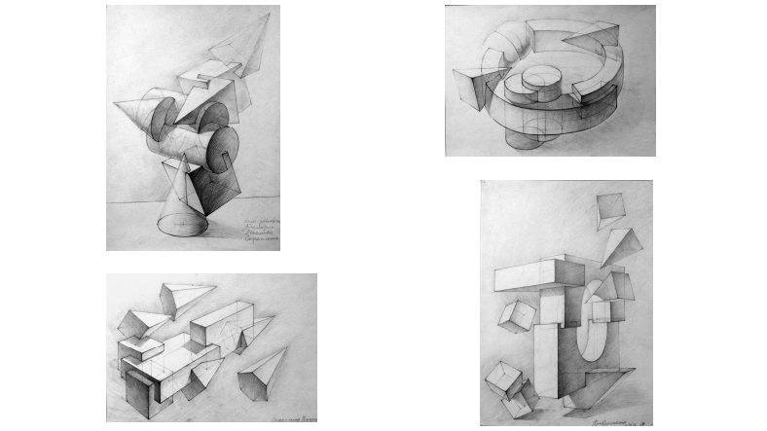
Добиться выразительности помогает объемная линия. Она выполняет две закономерные для нее функции: визуально формирует плоскую изобразительную поверхность листа в трехмерное изобразительное пространство и одновременно формирует объемно пространственную структуру изображения. Чтобы передать плановость в конструктивном рисунке, необходимо варьировать тональность линии по глубине. Толщина линии должна быть масштабна как к величине изображения, так и к формату листа. Линии вспомогательного построения могут быть сокращены. От их правильного употребления рисунок выигрывает в качестве. Намечая конструктивную основу формы предметов, важно учитывать законы перспективы. Чтобы найти правильное размещение предмета в пространстве, необходимо дать точное расположение всех его граней, образующих форму. Особое значение для придания выразительности композиции являются пропорции, т.е. соответствие между элементами композиции и ее целым по отношению к части. От величины формы зависит ее характеристика, фигура может быть более тяжелой и устойчивой или наоборот – легкой и неустойчивой. Пропорции, контраст, нюанс, ритм, масштаб, равновесие, симметрия, асимметрия – это те средства, которые используются в создании формы по законам гармонии. Ни одно из средств и законов композиции в отдельности не создадут гармоничное произведение, так как все взаимозависимо и уравновешено. Композиционная организация изображения – эмоциональный, во многом интуитивный процесс. Пожалуй, самое большое значение в рисовании имеет объемно-пространственное мышление. Важной особенностью человеческого сознания является способность создавать представления, т.е. воссоздавать образы объектов восприятия при отсутствии непосредственного контакта с ними, а также создавать новые образы, значительно отличающиеся от объектов восприятия. Поэтому геометрическое тело, как предмет абстрактный и конкретный одновременно, неся в себе заряд большой формирующей силы, способствует воспитанию композиционного мышления будущего архитектора и развитию творческих возможностей.

